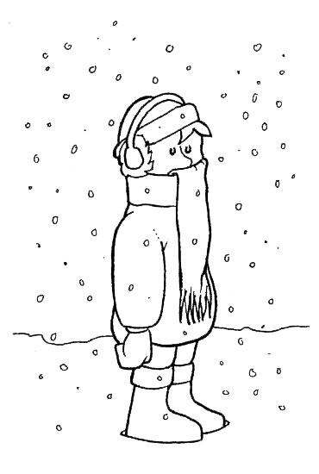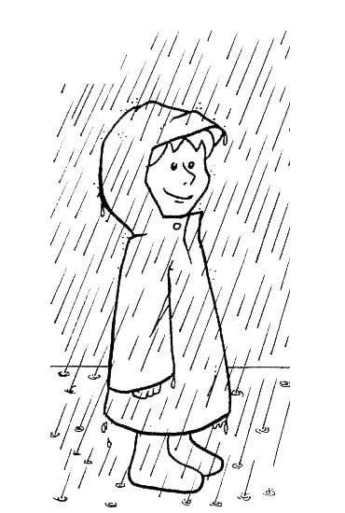

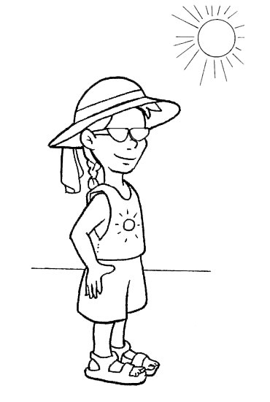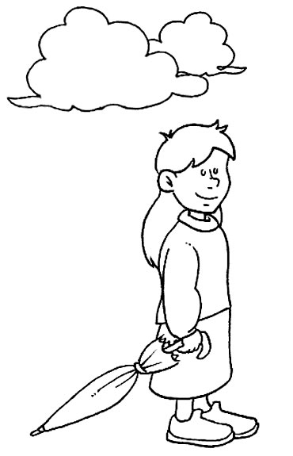

BİR YILDA 4 MEVSİM VARDIR. İSİMLERİNİ SÖYLEYELİM.
EN ÇOK SEVDİĞİMİZ MEVSİMİN RESMİNİ BOYAYALIM.

